**МІНІСТЕРСТВО ОСВІТИ І НАУКИ УКРАЇНИ**

**ДЕРЖАВНИЙ УНІВЕРСИТЕТ ІНФРАСТРУКТУРИ ТА ТЕХНОЛОГІЙ**

ІНСТИТУТ УПРАВЛІННЯ, ТЕХНОЛОГІЙ ТА ПРАВА

**ФАКУЛЬТЕТ УПРАВЛІННЯ І ТЕХНОЛОГІЙ**

Кафедра інформаційних технологій

# Лабораторна робота №7

з дисципліни «Створення Windows додатків»

Виконав:

ст. гр. КН-19122

Мамаєв Антон Сергійович

Перевірив:

ст. викл. кафедри ІТ

Завгородня Г.А.

Київ – 2022

**Лабораторна робота №7**

**Тема:** Використання компонентів ToolTip, HelpProvider, MonthCalendar, ImageList, ToolStrip та TreeView при роботі з програмним додатком WindowsApplication.

**Мета:** Вивчити компоненти ToolTip, HelpProvider, MonthCalendar, ImageList, ToolStrip та TreeView та способи роботи з ними при роботі з програмним додатком WindowsApplication.

**Хід роботи**

Умова задачі

Створити програму для обробки замовлень постачань у магазин. За допомогою елемента ToolStrip створити кнопки зміни мови персонального UI та додати кнопки «Введення даних» і «Перегляд даних». У меню «перегляд даних» користувач має увести дати замовлення постачання (дату від коли та до коли). Також ввести ПІБ замовника і номер замовлення. У меню «введення даних» користувач обирає дату з якої до якої він хоче переглянути вибране замовлення. У ComboBox обирає замовлення і після натискання кнопки «Читання» у поле TreeView виводяться дані «Номер замовлення» та «ПІБ замовника». Додати до програми кнопку з підсказками за допомогою HelpProvider. Додати підсказки при наведені на поля, що не мають позначень за допомогою ToolTip.

Лістинг програми

using System;

using System.Collections.Generic;

using System.ComponentModel;

using System.Data;

using System.Drawing;

using System.Linq;

using System.Text;

using System.Threading.Tasks;

using System.Windows.Forms;

namespace Lab1

{

public partial class Form7 : Form

{

public Form7()

{

InitializeComponent();

monthCalendar1.Visible = false;

treeView1.Visible = false;

label2.Visible = false;

comboBox1.Visible = false;

button1.Visible = false;

label4.Visible = true;

dateTimePicker1.Visible = true;

textBox1.Visible = true;

comboBox2.Visible = true;

button2.Visible = true;

monthCalendar1.Location = new Point(112, 131);

treeView1.Location = new Point(309, 131);

label2.Location = new Point(280, 348);

comboBox1.Location = new Point(374, 345);

button1.Location = new Point(501, 345);

helpProvider1.SetHelpString(button1, "Read the entered data");

helpProvider1.SetHelpString(button2, "Enter data");

helpProvider1.SetHelpString(dateTimePicker1, "Select the order date");

helpProvider1.SetHelpString(monthCalendar1, "Select the order date");

helpProvider1.SetHelpString(treeView1, "Data are displayed here");

toolStripButton1.Image = imageList1.Images[0];

toolStripButton2.Image = imageList1.Images[1];

}

string PIB, date1, date2, found1, found2, d1, d2;

int zamov;

private void toolStripLabel1_Click(object sender, EventArgs e)

{

monthCalendar1.Visible = false;

treeView1.Visible = false;

label2.Visible = false;

comboBox1.Visible = false;

button1.Visible = false;

label5.Visible = true;

label4.Visible = true;

dateTimePicker1.Visible = true;

dateTimePicker2.Visible = true;

textBox1.Visible = true;

comboBox2.Visible = true;

button2.Visible = true;

}

private void toolStripLabel2_Click(object sender, EventArgs e)

{

monthCalendar1.Visible = true;

treeView1.Visible = true;

label2.Visible = true;

comboBox1.Visible = true;

button1.Visible = true;

label5.Visible = false;

label4.Visible = false;

dateTimePicker1.Visible = false;

dateTimePicker2.Visible = false;

textBox1.Visible = false;

comboBox2.Visible = false;

button2.Visible = false;

}

private void toolStripButton2_Click(object sender, EventArgs e)

{

label2.Text = "Замовлення";

label4.Text = "Від";

label5.Text = "До";

button1.Text = "Читання";

button2.Text = "Ввести";

toolStripLabel1.Text = "Введення даних";

toolStripLabel2.Text = "Перегляд даних";

toolStripButton1.Text = "Мова Англійська";

toolStripButton2.Text = "Мова Українська";

}

private void toolStripButton1_Click(object sender, EventArgs e)

{

label2.Text = "Order number";

label4.Text = "From";

label5.Text = "To";

button1.Text = "Read";

button2.Text = "Input";

toolStripLabel1.Text = "Input values";

toolStripLabel2.Text = "Show values";

toolStripButton1.Text = "Language English";

toolStripButton2.Text = "Language Ukranian";

}

private void toolTip1_Popup(object sender, PopupEventArgs e)

{

}

private void button1_Click(object sender, EventArgs e)

{

d1 = monthCalendar1.SelectionStart.ToString().Substring(0, monthCalendar1.SelectionStart.ToString().Length - 9);

d2 = monthCalendar1.SelectionEnd.ToString().Substring(0, monthCalendar1.SelectionEnd.ToString().Length - 9);

if (zamov == int.Parse(comboBox1.Text))

{

if (found1 == d1 && found2 == d2)

{

if (toolStripButton1.Text == "Мова Українська")

{

TreeNode node = new TreeNode("Номер замовленя: " + zamov.ToString());

treeView1.Nodes.Add(node);

TreeNode node1 = new TreeNode("ПІБ замовника: " + PIB);

treeView1.Nodes.Add(node1);

}

else {

TreeNode node = new TreeNode("Order number: " + zamov.ToString());

treeView1.Nodes.Add(node);

TreeNode node1 = new TreeNode("Name of cutomer: " + PIB);

treeView1.Nodes.Add(node1);

}

}

}

}

private void button2_Click(object sender, EventArgs e)

{

PIB = textBox1.Text;

date1 = dateTimePicker1.Value.ToString();

found1 = date1.Substring(0, date1.Length - 9);

date2 = dateTimePicker2.Value.ToString();

found2 = date2.Substring(0, date2.Length - 9);

zamov = int.Parse(comboBox2.Text);

}

}

}

Результат виконання

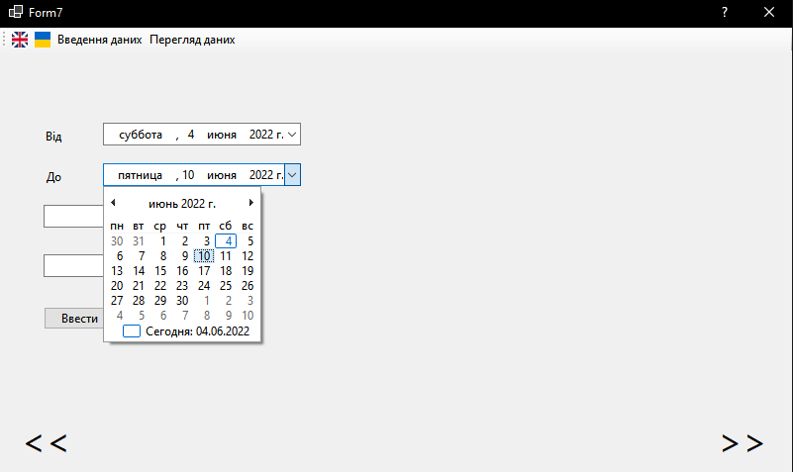

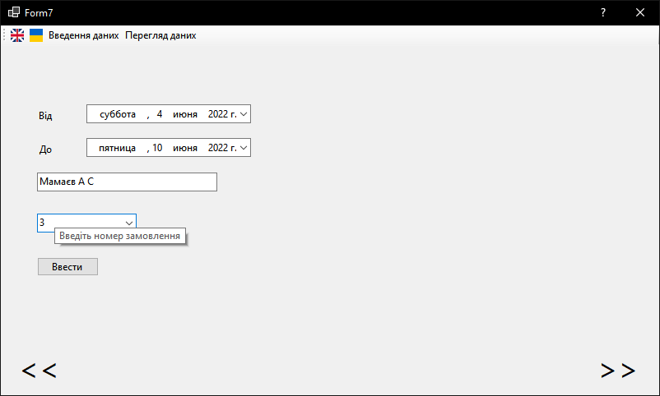

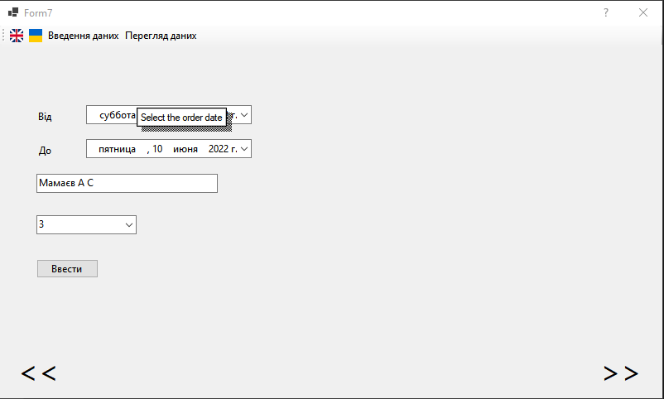

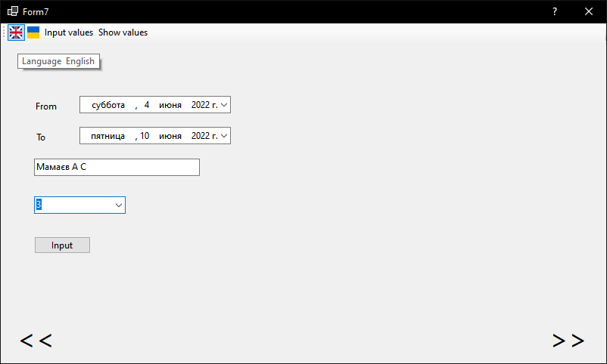

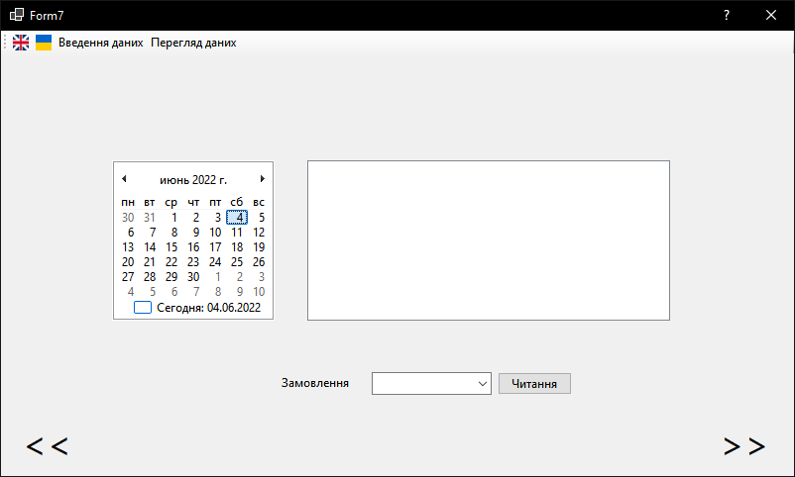

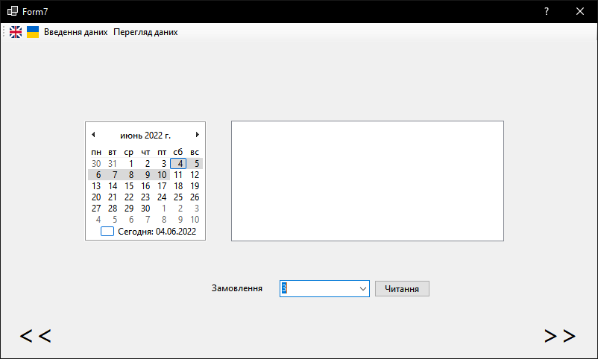

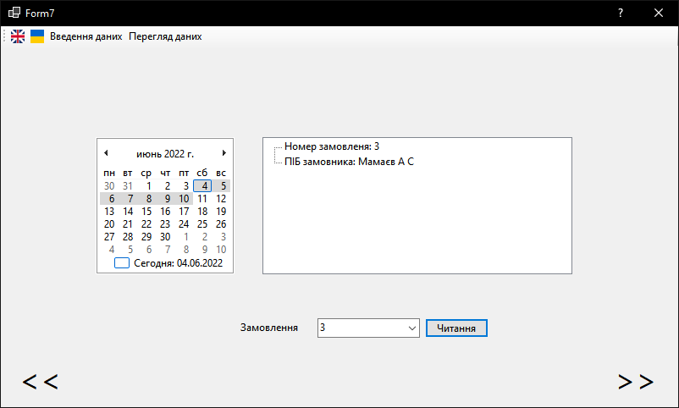

**Висновок:** В процесі виконання лабораторної роботи я вивчив компоненти TrackBar, ProgressBar, Timer та NumericUpDown та способи роботи з ними при роботі з програмним додатком WindowsApplication.